# Отборът ([Team-Belokk](https://github.com/OciCekov/Team-Belokk) )

* Никола Николов (themagicis)
* Владислав Валентинов (VladislavVal)
* Димитър Василев (konsulat)

# Git Hub repository

* <https://github.com/OciCekov/Team-Belokk>

# За проекта

За отборният проект, отборът избра да направи наскоро добилата популярност игра „2048“.

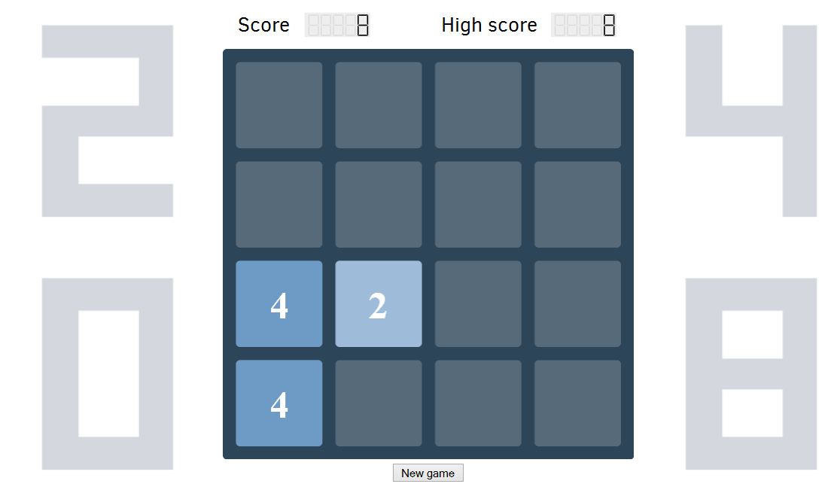

Снимка на екрана на играта.

Правилата на играта са прости. В полето 4x4, на случаен принцип се избира клетка, или няколко клетки, на които се присвоява стойност- числото две. Играчът, използвайки стрелките на клавиатурата премества запълнените клетки, като ги натрупва в някое от краищата на полето. Ако две съседни една на друга клетки, имат еднаква числова стойност, те се събират в по-външната от двете и отварят място да се помести друга клетка до тях. При всяко обединение, играчът печели точки, толкова, колкото е стойността в обединената клетка. Целта за играча е да събере максимален брой точки, преди някоя от клетките на полето да придобие стойност 2048. Играта завършва, ако не са възможни повече премествания в полето.